
成绩：

实 验 报 告

课程名称： | 计算机组成原理
实验项目： | 寄存器与运算器实验
姓 名： | 梁震宇
专 业： | 软件工程
班 级： | 软件24- 4 班
学 号： | 2404060404

计算机科学与技术学院
2025 年 10 月 27 日

实验二 存储器实验

一、实验目的
1. 了解程序存储器EM的工作原理及其控制方法。
2. 了解存储器读写方法。
二、实验要求
利用Logisim设计存储器电路结构，通过控制信号进行存储器的读写。
三、实验原理
设计存储器读写电路，将MAR提供的地址对应单元写入数据，将该单元的数据读出。
内存中通常存放指令和数据，当内存存放指令时，将指令送指令总线；当内存存放数据时，将数据送数据总线。
如图所示一片容量为256X8位的RAM，共有8根地址线，输入输出数据线各8根，读写控制信号线（M2，M3，高电平有效），时钟信号C1上升沿触发。存储器的地址由MAR提供。数据读出暂存MDR里。

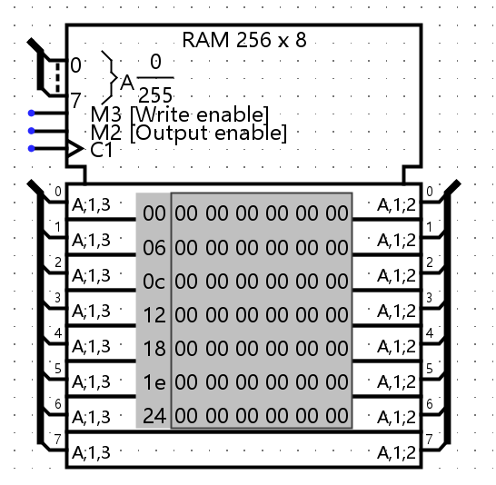
四、实验内容
1.根据实验原理的要求，实现对容量256*8RAM的写操作，解释说明电路工作原理并验证电
路功能的正确性。
依次将0，1，2…11，写入到RAM的地址0，1，2，3…11中。
完成了对容量为256×8位的RAM存储器的写操作。实验中由MAR负责提供需要写入的存储单元地址，数据通过DIN输入端口送入RAM，并在写控制信号有效且时钟信号上升沿到来时完成写入。根据实验要求，我们依次将0到11的数字写入地址0到11的存储单元中。通过仿真可以看到各地址单元中成功保存了对应的数据，验证了存储器写入功能正常运行。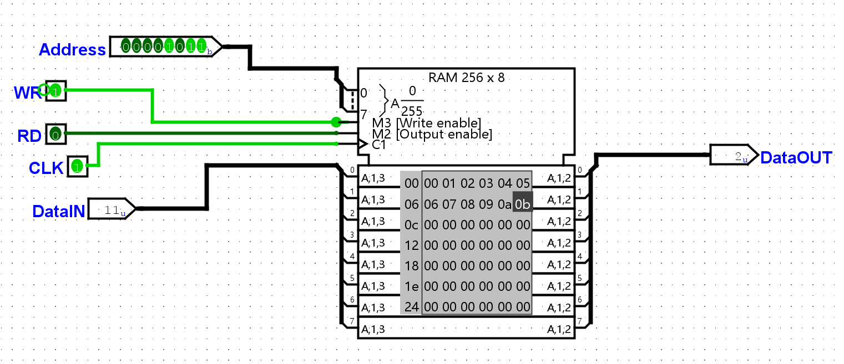

2.根据实验原理的要求，实现对容量256*8RAM的读操作，解释说明电路工作原理并验证电
路功能的正确性。
将RAM里0~10中某个地址单元里存进去的数据读出来。
进行了存储器的读操作实验。在该部分中，将待访问的地址送入MAR，使读控制信号有效，RAM会将该地址中存储的数据输出到MDR寄存器中，随后由MDR将内容送出至数据输出端口，用以观察读出的数据是否正确。实验过程中成功地从RAM中读出了指定地址存储的内容，说明存储器的读取过程能够正确执行。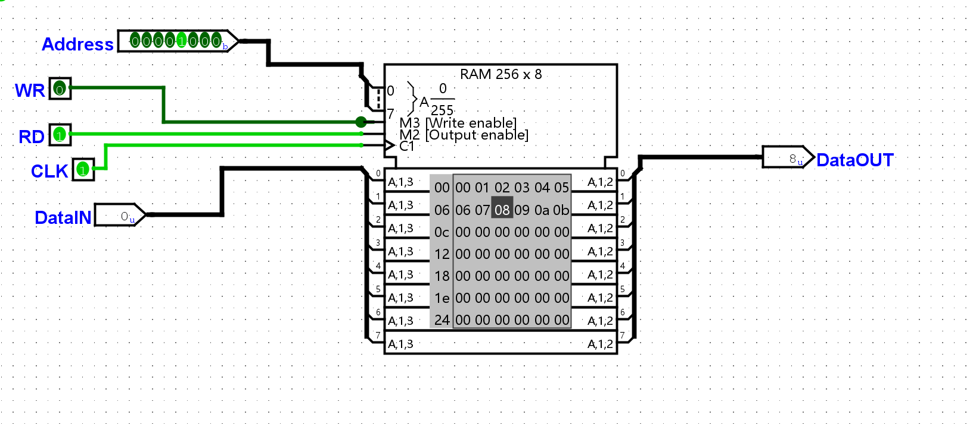
3.实现由输入端口送地址到MAR，MAR控制RAM的读写地址，读出数据通过MDR寄存器送到输出端口，写入数通过DIN端口传入。完成电路功能并进行仿真。
实验实现了由输入端口向MAR传递地址，控制RAM存储数据以及通过MDR输出数据的完整读写流程。在仿真电路中，我们向地址0到5依次写入数据2、6、2、4、5、7，并从地址5处读取数据。仿真显示输出结果为7，说明输入端口、MAR、RAM和MDR之间的数据传输链路正确，读写控制信号逻辑和存储器操作过程均正常。
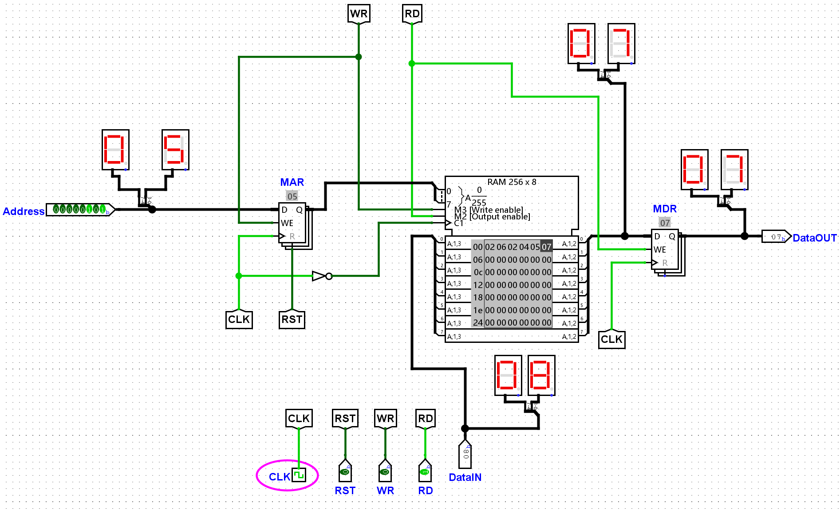
4.将上一次实验ALU运算产生的结果存入RAM中，以及从RAM中读取ALU结果到寄存器中。进行功能仿真验证。
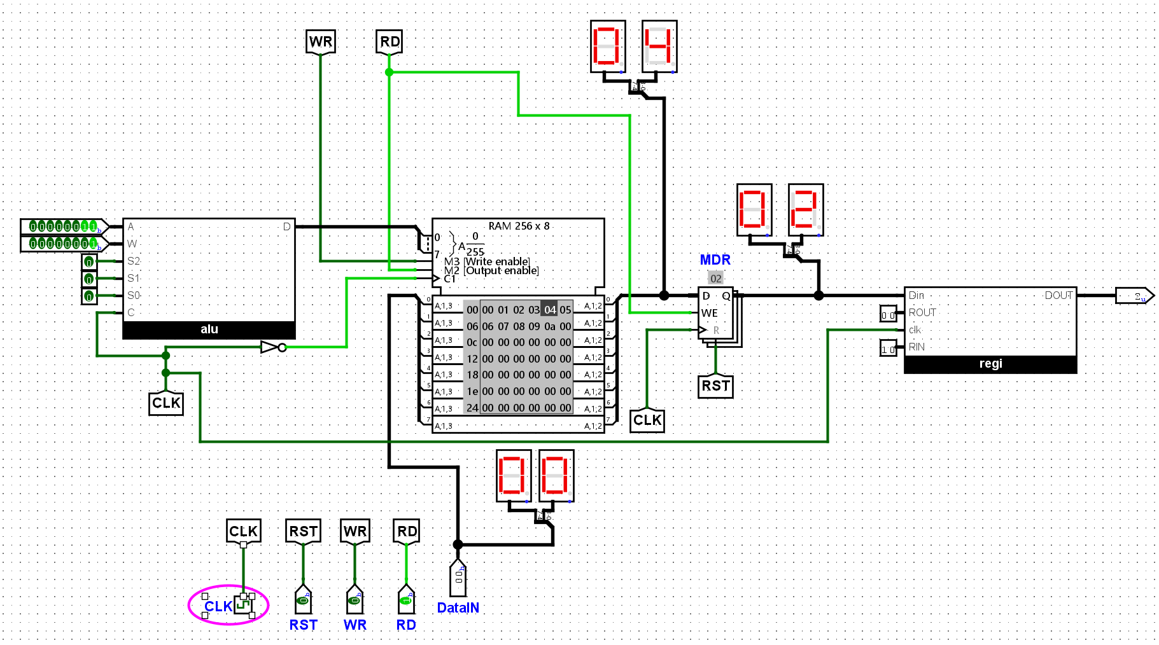
实验完成了与ALU的结果交互操作。将ALU上一次运算得到的结果通过MDR写入RAM，并在需要使用时再由指定地址读取出来送回寄存器中。该过程验证了ALU与存储器之间数据交换的完整性和正确性，证明存储结构与运算部件能够有机配合，实现数据的存储、传递与再利用。

五、实验总结
通过本次实验，我更清楚地理解了计算机内部存储器的工作流程。MAR用于提供存储地址，MDR用于暂存读写数据，DIN与输出端口分别承担外部数据输入与输出，RAM负责存储实际内容。通过读写控制信号和时钟信号实现对存储器访问时机的控制。同时与ALU的数据交互部分进一步说明了存储器不仅用于保存静态数据，也承担着程序执行过程中运算结果的缓存作用。本实验使我对计算机中存储体系结构、寄存器间的数据流动方式以及CPU内部的数据处理流程有了更加直观与具体的认识，为后续深入学习指令执行过程和CPU整体结构奠定了重要的基础。

